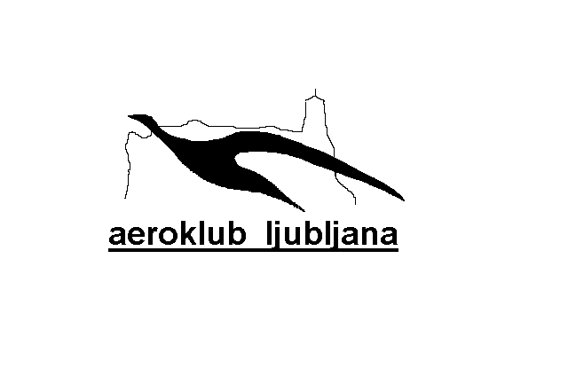

MESTNA OBČINA LJUBLJANA
MESTNI SVET
Odbor za urejanje prostora in urbanizem
Adamič Lundrovo nabrežje 2, pp 25
1001 LJUBLJANA

PREDMET: Vloga za vnos letališča Aero kluba Ljubljana v IPN SPN MOL v Obsavski
športno-rekreativni park 2008 do 2025 pod evidenčno številko 91

Naslovni Odbor za urejanje prostora in urbanizem Mestne Občine Ljubljana, kot glavno predlagateljsko telo prosim v imenu vseh 100 članov Aero kluba Ljubljana, da že po tolikih lokacijskih variantah in 30 letnih poizkusih sprejme predlog izbora lokacije za letališče in ga uvrsti na dnevni red seje in pozitivno odloči, da ima glavno mesto Republike športno letališča.

Predlagana lokacija je preverjena iz letalsko omejitvenih vidikov, tudi simbioza in sporazum z Nogometnim klubom Šmartno, kot bodočim sosedom je mogoča in oddaljenost od naselij zadostna cca 700 m. Povdarjamo, da so obseg letov nebo povečeval saj razpolagamo samo z dvema motornima letaloma in petimi jadralnimi letali in v sekcijah še vključujemo modelarje, balonarje in mlade konstrukterje.
Dejavnost šolanja jadralnih in motornih pilotov ostane v sedanjih omejitvah do 5 motornih in 10 jadralnih pilotov na sezono.
V kolikor nastajajo pomisleki med člani naslovnega strokovnega odbora glede mešane dejavnosti v športno-rekreacijskem parku se strinjamo tudi s prelokacijo vzletne steze na levi breg Save, kjer pa so ureditve potrebne infrastrukture zelo visoke in sami ne bomo zmogli tega stroška brez pomoči donatorjev in MOL.

LJUBLJANA, 18. marec 2010
Predsednik kluba: Alojz Žumer
KAZALO prilog:
1/ Pripombe na razgrnitev SPN IPN
2/ Situacijska skica vzletišča v črni in
letališča v rdeči barvi v M 1 : 10 000
3/ Lokacijska cona v Orto-foto posnetku
4/ Navodilo s tehničnimi podatki za uporabo letališča

